*Проект договора «Котел сверху»*

**ДОГОВОР № ______**

**оказания услуг по передаче электрической энергии (мощности)**

г. ___________________ «___» __________ 20_____ года

**Публичное акционерное общество «Россети Северный Кавказ» (ПАО «Россети Северный Кавказ»)**, именуемое в дальнейшем «Сторона 1», в лице _________________________________, действующего на основании ________________________________________, с одной стороны, и **_________________________________ (далее – ____________________),** именуемое в дальнейшем «Сторона 2», в лице _____________________________, действующего на основании _________________________________, с другой стороны, совместно именуемые в дальнейшем **«Стороны»** заключили настоящий Договор о нижеследующем:

1. **ПРЕДМЕТ ДОГОВОРА**

1.1. Сторона 2 обязуется оказывать услуги по передаче электрической энергии (мощности) на границе балансовой принадлежности сетей Стороны 2 и Стороны 1 путем осуществления комплекса организационно и технологически связанных действий, обеспечивающих передачу электроэнергии через технические устройства электрических сетей, принадлежащих Стороне 2 на праве собственности или иных установленных действующим законодательством основаниях, с учетом технических возможностей сетей Стороны 2.

Сторона 2 оказывает услуги по передаче электрической энергии Стороне 1 в согласованных объемах, а Сторона 1 оплачивает услуги по передаче электроэнергии (мощности) Стороны 2 в соответствии с условиями, предусмотренными настоящим Договором, по тарифам, установленным органом исполнительной власти в области государственного регулирования.

1.2. Стороны согласовали следующие существенные условия настоящего Договора:

- величину максимальной мощности энергопринимающих устройств, технологически присоединенных в установленном законодательством РФ порядке к электрической сети, с распределением указанной величины по каждой точке присоединения (Приложение 3);

- ответственность Сторон за состояние и обслуживание объектов электросетевого хозяйства, которая определяется в соответствии с требованиями законодательства РФ и фиксируется в Акте об осуществлении технологического присоединения (Приложение 2);

- порядок осуществления расчетов за оказанные услуги (Раздел 6 настоящего Договора);

- технические характеристики точек присоединения объектов электросетевого хозяйства, включая их пропускную способность (Приложение 3);

- перечень объектов межсетевой координации (Приложение 7);

- величину заявленной мощности (Приложение 1);

- обязательства Сторон по оборудованию точек присоединения средствами измерения электрической энергии, в том числе измерительными приборами, соответствующими установленным законодательством РФ требованиям, а также по обеспечению их работоспособности и соблюдению в течение всего срока действия договора эксплуатационных требований к ним, установленных уполномоченным органом по техническому регулированию и метрологии и изготовителем. До исполнения обязательств по оборудованию точек присоединения приборами учета Стороны применяют согласованный ими расчетный способ учета электрической энергии (мощности), применяемый при определении объемов переданной электроэнергии (мощности). Перечень приборов учета электроэнергии, в том числе расчетных и контрольных, указан в Приложении 6 к настоящему Договору;

- согласованные с субъектом оперативно-диспетчерского управления в электроэнергетике организационно-технических мероприятий по установке устройств компенсации и регулирования реактивной мощности в электрических сетях, являющихся объектами диспетчеризации соответствующего субъекта оперативно-диспетчерского управления в электроэнергетике, в пределах территории субъекта РФ или иных определенных указанным субъектом территорий, которые направлены на обеспечение баланса потребления активной и реактивной мощности в границах балансовой принадлежности энергопринимающих устройств потребителей электрической энергии (при условии соблюдения производителями и потребителями электрической энергии (мощности) требований к качеству электрической энергии по реактивной мощности);

- обязанность Сторон по соблюдению требуемых параметров надежности энергоснабжения и качества электрической энергии, режимов потребления электрической энергии, включая поддержание соотношения потребления активной и реактивной мощности на уровне, установленном законодательством РФ и требованиями субъекта оперативно-диспетчерского управления в электроэнергетике, а также по соблюдению установленных субъектом оперативно-диспетчерского управления в электроэнергетике уровней компенсации и диапазонов регулирования реактивной мощности;

- порядок взаимодействия сетевой организации, к объектам электросетевого хозяйства которой технологически присоединены энергопринимающие устройства потребителя электрической энергии и (или) которая имеет техническую возможность осуществлять действия по введению полного и (или) частичного ограничения режима потребления электрической энергии в отношении такого потребителя, с сетевой организацией, имеющей договор в отношении энергопринимающих устройств этого потребителя, в процессе введения полного и (или) частичного ограничения режима потребления электрической энергии в отношении такого потребителя электрической энергии, а также ответственность за нарушение указанного порядка определяется в соответствии с [Правилами](consultantplus://offline/ref=2CBF83C433967591B489F8AFC9906829229B5E6DD4CBF2C4392E3B9B93F9FBA2BB977927C101DF11fAx8F) полного и (или) частичного ограничения режима потребления электрической энергии, утвержденными Постановлением Правительства РФ от 04.05.2012 № 442.

1.3. Стороны при исполнении обязательств по настоящему Договору руководствуются действующим законодательством РФ.

**2. ОБЯЗАННОСТИ И ПРАВА СТОРОНЫ 1**

**2.1. Сторона 1 обязуется:**

2.1.1. Производить оплату оказанных Стороной 2 услуг по передаче электрической энергии в срок и на условиях настоящего Договора.

2.1.2. По окончании каждого календарного месяца (расчетного периода) подписывать в течение 5 рабочих дней с момента получения от Стороны 2 Интегральный акт первичного учета переданной (принятой) электрической энергии по границам балансовой принадлежности Сторон (Приложение 5).

2.1.4. Передавать Стороне 2 информацию о показаниях расчетных приборов учета, установленных в границах объектов электросетевого хозяйства Стороны 1 (в том числе их почасовые значения в случае наличия интервального прибора учета и осуществления расчетов за электрическую энергию (мощность) и (или) за услуги по передаче электрической энергии с использованием ставки за мощность) - до окончания первого дня месяца, следующего за расчетным периодом по форме (Приложения 5) в электронном виде на адрес электронной почты____________________________. Показания в отношении расчетных приборов учета, присоединенных к интеллектуальным системам учета электрической энергии (мощности), с использованием интеллектуальной системы учета электрической энергии (мощности) в соответствии с требованиями правил предоставления доступа к минимальному набору функций интеллектуальных систем учета электрической энергии (мощности).

2.1.5. Результаты контрольного снятия показаний Сторона 1 оформляет актом контрольного снятия показаний, который подписывается Стороной 1 и Стороной 2, при ее присутствии. Акт составляется в количестве экземпляров по числу лиц, участвовавших в проведении контрольного снятия показаний. Акт направляется Стороне 2 до окончания 2-го числа месяца, следующего за отчетным.

**2.2. Сторона 1 имеет право:**

2.2.1. Применять при возникновении аварийных ситуаций в системе электроснабжения графики аварийного ограничения режима потребления электрической энергии (мощности) (далее - графики аварийного ограничения), а также применять противоаварийную и режимную автоматику, согласно п.п. 34-48 Правил полного и (или) частичного ограничения режима потребления электрической энергии, утвержденных Постановлением Правительства РФ от 04.05.2012 №442.

2.2.2. Участвовать в проведении расследований технологических нарушений нормального режима работы на энергообъектах Стороны 2, питающих потребителей Стороны 2.

2.2.3. Направлять уведомление на приостановление полностью или частично энергоснабжения потребителям услуг присоединенных к электрическим сетям Стороны 2 в порядке, предусмотренном действующим законодательством РФ.

2.2.4. В течение всего срока действия настоящего Договора беспрепятственного допуска к приборам учета, установленным в электроустановках потребителей присоединенных к электрическим сетям Стороны 2, с целью выборочной проверки достоверности сведений о фактически переданных Стороной 2 объемах электроэнергии.

2.2.5. При выявлении Стороной 1 обстоятельств, которые свидетельствуют о ненадлежащем выполнении Стороной 2 условий настоящего Договора и которые были неизвестны Стороне1 на момент подписания акта об оказании услуг (в том числе поступление писем, претензий от Потребителя, ГП/ЭСО), Сторона1 вправе предъявить Стороне 2 претензии по указанным обстоятельствам. Не направление претензии не лишает Сторону 1 права на защиту его интересов в судебном порядке.

2.2.6. Направлять Стороне 2 документы на возмещение убытков за неисполнение или ненадлежащее исполнение Стороной 2 обязанностей по обеспечению сохранности и целостности, установленных в границах объектов электросетевого хозяйства Исполнителя приборов учета электроэнергии, измерительных комплексов, систем учета и иного оборудования, которые используется для коммерческого учета электроэнергии (мощности), а также контрольных пломб и (или) знаков визуального контроля, в случае, если в соответствии с Постановлением Правительства РФ от 4 мая 2012 г. N 442 ответственность за приобретение, установку, замену и эксплуатацию прибора учета возлагается на Сторону 1.

2.2.7. Осуществлять иные права, предусмотренные действующим законодательством РФ, для исполнения обязательств по настоящему Договору.

**3. ОБЯЗАННОСТИ И ПРАВА СТОРОНЫ 2**

**3.1. Сторона 2 обязуется:**

3.1.1. Оказывать услуги по передаче электрической энергии (мощности) на границе балансовой принадлежности сетей Стороны 2 и Стороны 1 в обусловленных настоящим Договором объемах (Приложение 1).

Качество и иные параметры передаваемой электроэнергии должны соответствовать техническим регламентам.

3.1.2. Принимать меры к поддержанию устойчивости функционирования энергосистемы при возникновении аварийного дефицита электроэнергии или мощности, вводить по указанию Стороны 1 согласованные графики аварийного ограничения.

3.1.3. Соблюдать оперативно-диспетчерскую дисциплину, выполнять требования оперативно-диспетчерских служб Стороны 1, обеспечивать заданный режим потребления электрической энергии и мощности.

3.1.4. Соблюдать в нормальных режимах предусмотренный договором и документами о технологическом присоединении режим потребления электрической энергии (мощности) по каждой точке присоединения. При ремонтных и послеаварийных режимах по письменному согласованию сторон, допускается увеличение потребления мощности сверх заявленной (за счет перевода нагрузок с одного фидера на другой) по части точек присоединения (без превышения величины максимальной мощности по данным точкам присоединения). В случае превышения максимальной мощности и необходимости ее увеличения в связи с технологическим присоединением энергопринимающих установок потребителей услуг к сетям Стороны 2, направлять Стороне 1 заявку, предусмотренную пунктом 41 Правил технологического присоединения энергопринимающих устройств, утвержденных постановлением Правительства РФ от 27.12.2004 № 861.

3.1.5. Осуществлять эксплуатацию принадлежащих ей энергопринимающих устройств в соответствии с правилами технической эксплуатации, техники безопасности и оперативно-диспетчерского управления.

3.1.6. Соблюдать заданные в установленном порядке Стороной 1, системным оператором требования к установке устройств релейной защиты и автоматики, а также поддерживать схему электроснабжения с выделением ответственных нагрузок на резервируемые внешние питающие линии, обеспечивающие отпуск электрической энергии для покрытия технологической и аварийной брони.

3.1.7. Ежегодно по заданию Стороны 1 (сформированного на основании соответствующего задания системного оператора) разрабатывать графики аварийного ограничения. Выполнять требования Стороны 1 и субъекта оперативно-диспетчерского управления в электроэнергетике об ограничении режима потребления в соответствии с утвержденными графиками аварийного ограничения при возникновении (угрозе возникновения) дефицита электрической энергии и мощности, а также в иных случаях, предусмотренных законодательством Российской Федерации в качестве основания для введения полного или частичного ограничения режима потребления.

3.1.8. Немедленно сообщать Стороне 1 об обстоятельствах, которые могут привести к повреждениям электрооборудования, воздушных и кабельных линий электропередачи, средств коммерческого учета и других электроустановок Стороны 2.

3.1.9. Поддерживать в надлежащем техническом состоянии принадлежащие ей средства релейной защиты и противоаварийной автоматики, приборы учета электрической энергии и мощности, устройства, обеспечивающие регулирование реактивной мощности, а также иные устройства, необходимые для поддержания требуемых параметров надежности и качества электрической энергии, и соблюдать требования, установленные для технологического присоединения и эксплуатации указанных средств, приборов и устройств, а также обеспечивать поддержание установленных автономных резервных источников питания в состоянии готовности к использованию при возникновении внерегламентных отключений, введении аварийных ограничений режима потребления электрической энергии (мощности) или использовании противоаварийной автоматики.

3.1.10. Информировать Сторону 1 об объеме участия в автоматическом либо оперативном противоаварийном управлении мощностью в нормированном первичном регулировании частоты и во вторичном регулировании мощности токоприемников, которые могут быть отключены устройствами противоаварийной автоматики Стороны 1.

3.1.11. В случае получения от Стороны 1 уведомления о приостановлении или прекращении оказания услуг по передаче электрической энергии, уведомить своих потребителей и принять меры к безаварийному прекращению технологического процесса, обеспечению безопасности людей и сохранности оборудования.

3.1.12.Информировать Сторону 1 об обстоятельствах, влекущих полное и (или) частичное ограничение режима потребления электроэнергии потребителям услуг, а также о его введении, в сроки и в порядке, определенные действующим законодательством.

3.1.13. Передавать Стороне 1 информацию о показаниях расчетных приборов учета, установленных в границах объектов электросетевого хозяйства Стороны 2 (в том числе их почасовые значения в формате XML-80020 в случае наличия интервального прибора учета и осуществления расчетов за электрическую энергию (мощность) и (или) за услуги по передаче электрической энергии с использованием ставки за мощность) - до окончания первого дня месяца, следующего за расчетным периодом по форме (Приложения 5) в электронном виде на адрес электронной почты____________________________. Показания в отношении расчетных приборов учета, присоединенных к интеллектуальным системам учета электрической энергии (мощности), с использованием интеллектуальной системы учета электрической энергии (мощности) в соответствии с требованиями правил предоставления доступа к минимальному набору функций интеллектуальных систем учета электрической энергии (мощности).

3.1.14. Результаты контрольного снятия показаний Сторона 2 оформляет актом контрольного снятия показаний, который подписывается Стороной 2 и Стороной 1, при ее присутствии. Акт составляется в количестве экземпляров по числу лиц, участвовавших в проведении контрольного снятия показаний. Акт направляется Стороне 1 до окончания 3-го числа месяца, следующего за отчетным.

3.1.15. В течение всего срока действия настоящего Договора обеспечить беспрепятственный допуск представителей Стороны 1 к базе данных учета количества переданной электрической энергии по всем потребителям услуг, присоединенным к электрической сети Стороны 2.

3.1.16. В течение всего срока действия настоящего Договора обеспечить беспрепятственный допуск представителей Стороны 1 к приборам учета, установленным в электроустановках потребителей присоединенных к сетям Стороны 2, с целью выборочной проверки достоверности сведений об объемах переданной электрической энергии.

3.1.17. Направлять Стороне 1 в 10-дневный срок ответы на поступившие от Энергосбытовой организации (ЭСО) жалобы и заявления потребителей по вопросам передачи электрической энергии.

3.1.18*.* Согласовывать с потребителями сроки проведения ремонтных работ на принадлежащих Стороне 2 объектах электросетевого хозяйства, которые влекут необходимость введения полного и (или) частичного ограничения режима потребления потребителям и уведомлять об этом Сторону 1, если проведение данных работ влечет перевод электроснабжения потребителя услуг от сетей, не принадлежащих Стороне 2.

3.1.19. Составлять с потребителями Акты об осуществлении технологического присоединения, Акты согласования аварийной и технологической брони и по одному экземпляру направлять Стороне 1.

3.1.20*.* Оформлять и передавать по акту приема-передачи Стороне 1 по одному экземпляру Актов безучетного потребления электрической энергии по мере их составления. По истечении первого рабочего дня месяца, следующего за отчетным, акты не принимаются в учет за отчетный месяц и рассматриваются в следующем месяце.

3.1.21. Уведомить Сторону 1 о приостановке или прекращении передачи электрической энергии (мощности) по электрической сети Стороны 2 по решению уполномоченного органа исполнительной власти по технологическому надзору о неудовлетворительном состоянии энергопринимающего устройства (энергетических установок) Стороны 2, угрожающих аварией или создающих угрозу жизни и безопасности, в течение 3-х дней с даты принятия такого решения, но не позднее, чем за 24 часа до введения указанных мер.

3.1.22. Компенсировать убытки Стороны 1, связанные с невыполнением Заказчиком обязанности по обеспечению сохранности и целостности установленных в отношении энергопринимающих устройств Стороны 2 приборов учета электроэнергии, измерительных комплексов, систем учета и иного оборудования, которые используется для коммерческого учета электроэнергии (мощности), а также контрольных пломб и (или) знаков визуального контроля.

**3.2. Сторона 2 имеет право:**

3.2.1. Участвовать в проведении расследований технологических нарушений нормального режима работы на энергообъектах Стороны 1, питающих потребителей присоединенных к сетям Стороны 2.

3.2.2. Требовать поверки и замены, находящихся на балансе Стороны 1 расчетных приборов учета (Приложение 6) при обнаружении их неисправности.

3.2.3. Приостановить полностью или частично оказание услуг по передаче электрической энергии (мощности) потребителям в случаях, предусмотренных действующим законодательством РФ.

3.2.4. Осуществлять иные права, предусмотренные действующим законодательством РФ, для исполнения обязательств по настоящему Договору.

3.2.5. Направлять Стороне 1 документы на возмещение убытков за неисполнение или ненадлежащее исполнение Стороной 1 обязанностей по обеспечению сохранности и целостности, установленных в границах объектов электросетевого хозяйства Стороны 1 приборов учета электроэнергии, измерительных комплексов, систем учета и иного оборудования, которые используется для коммерческого учета электроэнергии (мощности), а также контрольных пломб и (или) знаков визуального контроля, в случае, если в соответствии с Постановлением Правительства РФ от 4 мая 2012 г. N 442 ответственность за приобретение, установку, замену и эксплуатацию прибора учета возлагается на Сторону 2.

**4. ВЗАИМНЫЕ ОБЯЗАТЕЛЬСТВА СТОРОН**

4.1. Стороны обязуются при исполнении настоящего Договора соблюдать требования оперативно-диспетчерского (технологического) управления процессом передачи электрической энергии (мощности) в соответствии с действующими правилами и технологическими регламентами.

4.2. Стороны обязуются обеспечить коммерческий учет электрической энергии (мощности) в отношении непосредственно или опосредованно присоединенных к принадлежащим Сторонам на праве собственности или ином законном основании объектам электросетевого хозяйства, энергопринимающих устройств потребителей электрической энергии (мощности) (за исключением установки и замены коллективных (общедомовых) приборов учета электрической энергии), в соответствии с действующим законодательством РФ.

4.3. Стороны обязуются обеспечить работоспособность средств коммерческого учета, определенных границами разграничения балансовой принадлежности, и соблюдение в течение всего срока действия настоящего Договора эксплуатационных требований к ним, установленных уполномоченным органом по техническому регулированию, метрологии и изготовителем.

4.4. Стороны обязуются поддерживать показатели качества и иные параметры передаваемой электроэнергии на границах разграничения балансовой принадлежности в соответствии с требованиями и нормами действующего законодательства РФ.

4.5. Стороны обязуются выполнять обязательства по обеспечению безопасности при эксплуатации находящихся в ведении Сторон электрических сетей.

4.6. Обеспечивать участие полномочных представителей при снятии показаний, проведении любых работ по обслуживанию средств учета (измерительных комплексов), составлении и подписании соответствующих актов, а также совершении любых иных действий при исполнении настоящего Договора.

Беспрепятственно допускать полномочных представителей другой Стороны в пункты контроля и учета количества и качества переданной электрической энергии, находящиеся на балансе Стороны.

4.7. Своевременно информировать другую сторону договора о возникновении (угрозе возникновения) аварийных ситуаций в работе принадлежащих им объектов электросетевого хозяйства, а также о ремонтных и профилактических работах, проводимых на указанных объектах, о выходе прибора учета из эксплуатации.

4.8. В соответствии с балансовой принадлежностью обеспечивать на границах балансовой принадлежности Сторон целостность и сохранность приборов учета электроэнергии и иного оборудования, пломб, знаков визуального контроля применяемых для защиты от несанкционированного доступа к средствам учета, а также соответствие цепей учета требованиям, установленным действующим законодательством РФ.

4.9. Сторона неисполнившая обязанность по обеспечению сохранности, целостности установленных в отношении энергопринимающих устройств Сторон приборов учета электроэнергии, измерительных комплексов, систем учета и иного оборудования, которые используется для коммерческого учета электроэнергии (мощности), а также контрольных пломб и (или) знаков визуального контроля обязана компенсировать убытки, связанные с невыполнением указанной обязанности.

4.10. Стороны обязуются ежемесячно до 25 числа месяца, следующего за расчетным, производить сверку расчетов за фактически переданную электрическую энергию (мощность), с подписанием двустороннего Акта сверки расчетов.

**5. КОММЕРЧЕСКИЙ УЧЕТ ПЕРЕДАЧИ ЭЛЕКТРИЧЕСКОЙ ЭНЕРГИИ**

5.1. Величина электрической мощности, в пределах которой Стороны принимают на себя обязательства по передаче электрической энергии (мощности), определяется в соответствии с величинами, установленными в Приложении 1 к настоящему Договору.

5.2. Определение объема оказанных услуг по передаче электрической энергии по настоящему Договору, определяется на основании:

- показаний приборов учета, в том числе включенных в состав измерительных комплексов, систем учета и приборов учета электрической энергии, присоединенных к интеллектуальным системам учета электрической энергии (мощности), и интеллектуальных систем учета электрической энергии (мощности) (Приложение 6);

- величины (количества) потерь, которые возникают в сетях Сторон в ситуации, когда место установки приборов коммерческого учета не совпадает с границей балансовой принадлежности Сторон;

- в случаях отсутствия, неисправности, утраты или истечения интервала между поверками, истечения срока эксплуатации расчетного прибора учета, непредставления показаний расчетного прибора учета в установленные сроки, а также отсутствия контрольного прибора учета определение объема потребления электрической энергии для расчета за потребленную электрическую энергию (мощность) и оказанные услуги по передаче электрической энергии производится на основании замещающей информации в соответствии с П.140 «Основных положений функционирования розничных рынков электрической энергии», утвержденных Постановлением Правительства от 04.05.2012 №442;

- объема безучетно потребленной электрической энергии.

В отношении приборов учета, позволяющих измерять почасовые объемы потребления электрической энергии, данные о почасовых объемах, при наличии технической возможности, формируются в формате XML-80020.

5.3. При непредставлении Стороной 2 показаний расчетного прибора учета, установленного в границах объектов электросетевого хозяйства Стороны 2, в том числе включенного в интеллектуальную систему учета электрической энергии (мощности), и при отсутствии контрольного прибора учета объем электрической энергии, определяется следующим образом:

5.3.1. объем электрической энергии принятой в объекты Стороны 2 определяется по максимальным среднесуточным значениям за месяц, в котором было зафиксировано наибольшее поступление объема электрической энергии в сеть по соответствующей точке поставки за прошедший год.

5.3.2. объем электрической энергии отпущенной из объектов Стороны 2 определяется по минимальным среднесуточным значениям за месяц, в котором был зафиксирован наименьший отпуск электрической энергии из сети по соответствующей точке поставки за прошедший год.

5.4. В случае неисправности, утраты, истечения срока интервала между поверками расчетного прибора учета и отсутствия контрольного прибора учета объем электрической энергии, определяется следующим образом:

5.4.1. в течение первых 2 расчетных периодов - исходя из показаний расчетного прибора учета за аналогичный расчетный период предыдущего года, а если период работы расчетного прибора учета составил менее одного года - исходя из показаний расчетного прибора учета за предыдущий расчетный период;

5.4.2. начиная с 3-го расчетного периода вплоть до даты установки и допуска в эксплуатацию расчетного прибора учета в соответствии с п.5.3.

5.5. В случае двукратного недопуска к расчетному прибору учета, установленному в границах объектов электросетевого хозяйства Стороны 2 объем электрической энергии, определяется в соответствии с п.5.3.

5.6. Если в соответствии с Постановлением Правительства РФ от 04.05.2012 №442 ответственность за приобретение, установку, замену и эксплуатацию измерительных трансформаторов, используемого для обеспечения коммерческого учета электрической энергии в составе измерительного комплекса возложена на Сторону 2, то в случае истечения интервала между поверками объем электрической энергии, определяется следующим образом

5.6.1. для 1-го и последующих часов первого расчетного периода определяется на основании показаний расчетного прибора учета за аналогичный расчетный период предыдущего года, а при отсутствии данных за аналогичный расчетный период предыдущего года – на основании показаний расчетного прибора учета за ближайший расчетный период, когда такие показания имелись;

5.6.2. начиная с 1-го дня второго расчетного периода объем потребления электрической энергии определяется на основании показаний прибора учета, входящего в соответствующий измерительный комплекс, и умножается на коэффициент 1,5, объем произведенной электрической энергии, определяется на основании показаний прибора учета, входящего в соответствующий измерительный комплекс, и умножается на коэффициент 0,5.

5.7. Снятие показаний приборов учета электроэнергии указанных в Приложении 3 производится Сторонами на 00.00 1 числа месяца следующего за отчетным.

5.8. В целях защиты измерительного комплекса учета электрической энергии от несанкционированного доступа Стороны устанавливают пломбировочный материал: на клеммных крышках приборов учета, выходных зажимов измерительных трансформаторов тока и напряжения, переходных клеммных цепей, дверцах отдельно вынесенных шкафов с приборами учета электрической энергии и системами АСКУЭ и иных местах опломбирования, определенных конструкций приборов, способом его установки, а также действующей нормативно-технической документацией.

**6. СТОИМОСТЬ УСЛУГ И ПОРЯДОК РАСЧЕТОВ**

6.1. Плановое количество передачи электрической энергии и мощности в соответствующем календарном месяце (расчетный период) определяется Сторонами в Приложении № 1 к настоящему Договору.

6.2. Временем начала расчетного периода считается 00-00 часов первых суток расчетного периода, временем окончания – 24-00 часа последних суток расчетного периода.

6.3. Расчет стоимости услуг Стороны 2 по передаче электрической энергии в расчетном периоде производится по __________________ индивидуальному тарифу, утвержденному органом исполнительной власти в области государственного регулирования тарифов.

Стоимость услуг Стороны 2 определяется как произведение величины фактического объема переданной электрической энергии из сетей Стороны 2 в сети Стороны 1 на индивидуальный тариф, утвержденный органом исполнительной власти в области государственного регулирования тарифов. Сверх того уплачивается НДС, рассчитываемый в соответствии с законодательством Российской Федерации.

Изменение органом исполнительной власти субъекта РФ в области государственного регулирования тарифов указанного индивидуального тарифа в период действия Договора не требует внесения изменений в Договор, а измененный индивидуальный тариф применяется со дня его установления.

6.4. В срок до 03-го числа месяца, следующего за расчетным периодом, Сторона 2 направляет Стороне 1: Интегральный акт первичного учета переданной электрической энергии (по форме Приложения 5) за истекший календарный месяц, Акт об оказании услуг по передаче электрической энергии (по форме Приложения 4) и надлежащим образом оформленный счет-фактуру.

6.5. В течение 5 рабочих дней Сторона 1 обязана рассмотреть и подписать представленные документы.

6.6. При возникновении у Стороны 1 обоснованных претензий к объему и (или) качеству оказанных услуг Сторона 1 обязана подписать Акт об оказании услуг по передаче электрической энергии с отметкой «с протоколом разногласий», оформить протокол разногласий к акту об оказании услуг по передаче электрической энергии согласно приложению 4.1. к настоящему договору и направить Стороне 2 указанные документы за своей подписью, в течение 5-х рабочих дней.

По факту урегулирования разногласий Сторонами оформляется Корректировочный акт к акту об оказании услуг по передаче электрической энергии (приложение 4.2. к настоящему договору) и Акт урегулирования разногласий/корректировки фактического объема услуг по передаче электроэнергии согласно приложению 4.3. к настоящему договору.

6.7. Сторона 1 осуществляет оплату услуг по передаче электроэнергии в следующем порядке:

до 01 числа текущего месяца следующего за расчетным осуществляется предоплата в размере 50% стоимости оказываемых услуг по передаче электрической энергии;

окончательный расчет производится до 20-го числа месяца, следующего за расчетным на основании Акта об оказании услуг по передаче электрической энергии и счета-фактуры.

Излишне оплаченная за услуги по передаче электрической энергии сумма засчитывается в счет платежа, подлежащего уплате за следующий месяц.

6.8. При неполучении Стороной 1 от Стороны 2 в установленные настоящим Договором сроки подписанных Стороной 2 Интегрального акта первичного учета переданной (принятой) электрической энергии за отчетный месяц с разбивкой по каждой подстанции, Акта об оказании услуг по передаче электрической энергии и мощности, счета – фактуры, оплата за соответствующий период Стороной 1 производится в последующие периоды.

6.9. Оплаченные денежные средства за услуги по настоящему Договору засчитываются Стороной 2 в счет обязательств расчетного периода, указанного Стороной 1 в платежном поручении, в поле «Назначение платежа».

При отсутствии в поле «Назначение платежа» расчетного периода, полученные денежные средства засчитываются Стороной 2 в счет погашения задолженности начиная с более ранних расчетных периодов.

**7. ОТВЕТСТВЕННОСТЬ СТОРОН**

7.1. В случае неисполнения или ненадлежащего исполнения условий настоящего Договора Стороны несут ответственность, предусмотренную действующим законодательством РФ.

7.2. Стороны несут ответственность за ненадлежащее исполнение условий настоящего Договора и осуществление технологического присоединения к сетям противоположной Стороны.

7.3. Стороны освобождаются от ответственности за неисполнение или ненадлежащее исполнение обязательств по настоящему Договору, если это было вызвано обстоятельствами непреодолимой силы (форс-мажорные обстоятельства), возникшими после заключения настоящего Договора и препятствующими его выполнению.

7.4. Сторона, ссылающаяся на обстоятельства непреодолимой силы, обязана информировать другую Сторону о наступлении этих обстоятельств в письменной форме, немедленно при возникновении возможности.

7.5. Надлежащим подтверждением наличия форс-мажорных обстоятельств служат решения (заявления) компетентных органов государственной власти и уполномоченных организаций.

По требованию любой из Сторон создается согласительная комиссия, определяющая возможность дальнейшего исполнения взаимных обязательств. При невозможности дальнейшего исполнения обязательств Сторонами, сроки их исполнения отодвигаются соразмерно времени, в течение которого действуют обстоятельства непреодолимой силы.

7.6. Стороны договорились положения норм статьи 317.1 Гражданского кодекса Российской Федерации в отношении ответственности Стороны 1 не применять.

**8. ОСОБЫЕ УСЛОВИЯ**

8.1. Все вопросы, не предусмотренные настоящим Договором, регулируются Сторонами в соответствии с действующим законодательством РФ.

8.2. В случае, если после заключения настоящего Договора, будут приняты законы и (или) иные нормативные правовые акты, устанавливающие иные правила исполнения договоров данного вида или содержащие иные правила деятельности Сторон, а также иных субъектов электроэнергетики, деятельность которых влияет на надлежащее исполнение Сторонами настоящего Договора, то установленные такими нормативными правовыми актами новые (в том числе измененные) нормы обязательны для Сторон с момента их вступления в законную силу (в том числе с момента, указанного в самих нормативных правовых актах). При этом считаются согласованными императивные нормы без дополнительного согласования.

8.3. В случае, если новая (измененная) норма права предусматривает положение, которое может быть изменено соглашением Сторон, то такое соглашение по отличным от диспозитивной нормы условиям должно быть достигнуто в течение 15 календарных дней с момента получения одной из Сторон соответствующего предложения. При не достижении согласия Сторонами по отличным от диспозитивной нормы условиям в указанный в настоящем пункте срок, считаются согласованными диспозитивные нормы. Действие согласованного Сторонами условия распространяется на отношения Сторон, возникшие с даты вступления в силу закона и (или) иного нормативного правового акта, если иной срок не указан в соответствующем соглашении.

8.4. Уступка (передача) прав (требований) к Стороне 1 по настоящему договору, другому (третьему) лицу может быть осуществлена только с письменного согласия Стороны 1, права (требования) к которой планируется уступить (передать) другому (третьему) лицу.

**9 СРОК ДЕЙСТВИЯ ДОГОВОРА И ПОРЯДОК РАССМОТРЕНИЯ СПОРОВ**

9.1. Настоящий Договор вступает в силу с ___________ года и действует до ____________.

Обязательным условием возникновения прав и обязанностей по настоящему Договору является установление органом исполнительной власти в области регулирования тарифов индивидуального тарифа на услуги по передаче электрической энергии для взаиморасчетов Стороной 1 и Стороной 2.

9.2. В случае если не менее чем за 30 дней до истечения срока действия настоящего Договора ни одна из Сторон не заявит о его прекращении или об изменении его условий, Договор считается пролонгированным на следующий календарный год с изменением Приложения 1.

9.3. Все споры, разногласия и требования, возникающие из настоящего Договора, в том числе связанные с его заключением, изменением, исполнением, расторжением, прекращением и действительностью, неурегулированные Сторонами в процессе переговоров, подлежат разрешению в Арбитражном суде ________________________________________.

До обращения в Арбитражный суд за разрешением спора Стороны обязуются соблюсти претензионный порядок урегулирования споров. Срок рассмотрения претензий установлен законодательством Российской Федерации.

9.4. Сторона 1 имеет право расторгнуть настоящий Договор в одностороннем порядке, в случае наличия условий, при которых, действия Договора не представляется возможным, в силу оснований, предусмотренных действующим законодательством (в том числе передача прав собственности на сетевое имущество иному собственнику, отсутствие утвержденного индивидуального/котлового тарифа для расчетов за услуги по передаче электрической энергии и др.). Для одностороннего расторжения достаточно направления Стороне 2 мотивированного уведомления о наступлении условий, достаточных для прекращения действия Договора.

9.5.Все уведомления и сообщения в рамках настоящего Договора должны направляться Сторонами друг другу в письменной форме. Сообщения будут считаться исполненными надлежащим образом, если они направлены заказным письмом с уведомлением о вручении, по телеграфу, телетайпу или доставлены нарочным по юридическим (почтовым) адресам сторон с распиской о получении.

9.6. Стороны обязуются сообщать сведения об изменениях юридического и (или) почтового адреса, банковских реквизитов, наименования организации и других обстоятельств, влияющих на надлежащее исполнение настоящего Договора, в 3-дневный срок с момента внесения изменений.

9.7. Настоящий Договор составлен в двух экземплярах, имеющих одинаковую юридическую силу, по одному экземпляру для каждой Стороны.

9.8. Приложения к Договору являются его неотъемлемой частью и подписываются в обязательном порядке с двух сторон.

**10. ПРИЛОЖЕНИЯ К ДОГОВОРУ:**

1. Плановые объемы передаваемой по сетям Стороны 2 электроэнергии и мощности;
2. Акт об осуществлении технологического присоединения;
3. Технические характеристики точек присоединения;
4. Форма «Акт об оказании услуг по передаче электрической энергии»;

4.1. Форма «Протокол разногласий к акту об оказании услуг по передаче электрической энергии»;

4.2. Форма «Корректировочный акт к акту об оказании услуг по передаче электрической энергии»;

4.3. Форма «Акт урегулирования разногласий/корректировки фактического объема услуг по передаче электроэнергии».

5. Форма «Интегральный акт первичного учета переданной (принятой) электрической энергии по границам балансовой принадлежности Сторон».

6. Перечень точек поставки (средств учета) электрической энергии.

7. Перечень объектов межсетевой координации;

8. Соглашение на осуществление документооборота в электронном виде.

1. **ЮРИДИЧЕСКИЕ АДРЕСА И РЕКВИЗИТЫ СТОРОН**

|  |  |
| --- | --- |
| **Сторона 1** | **Сторона 2** |
| ПАО «Россети Северный Кавказ» |  |
| Место нахождения: | Место нахождения: |
| Адрес филиала ПАО «Россети Северный Кавказ» ___________________ |  |
| Место нахождения | Место нахождения |
| ИНН | ИНН |
| КПП | КПП |
| ОКПО | ОКПО |
| ОКВЭД | ОКВЭД |
| № расчетного счета | № расчетного счета |
| № корреспондирующего счета | № корреспондирующего счета |
| Наименование банка: | Наименование банка: |
| БИК | БИК |
| Телефон | Телефон |
| Факс | Факс |
| E-mail | E-mail |

**ПОДПИСИ СТОРОН**

**«СТОРОНА 1» «СТОРОНА 2»**

**__________________/______________ ________________/_________________**

м.п. м.п.



Приложение 2 к договору

от _____________ №____________

АКТ

об осуществлении технологического присоединения

N ______ от "__" ___________ 20__ г.

Настоящий акт составлен ___________________________________________ _____________________________________________________________________,

(полное наименование сетевой организации)

именуемым (именуемой) в дальнейшем сетевой организацией, в лице

_______________________________________________________________________,

(ф.и.о. лица - представителя сетевой организации)

действующего на основании ________________________________________, с одной

(устава, доверенности, иных документов)

стороны, и _________________________________________ _____________________________________________________________________,

(полное наименование заявителя - юридического лица,

ф.и.о. заявителя - физического лица)

именуемым (именуемой) в дальнейшем заявителем, в лице _____________________

_______________________________________________________________________,

(ф.и.о. лица - представителя заявителя)

действующего на основании ______________________________ ___________________________________________________,

(устава, доверенности, иных документов)

с другой стороны, в дальнейшем именуемыми сторонами. Стороны оформили и

подписали настоящий акт о нижеследующем.

1. Сетевая организация оказала заявителю услугу по технологическому

присоединению объектов электроэнергетики (энергопринимающих устройств)

заявителя в соответствии с мероприятиями по договору об осуществлении

технологического присоединения от _______ N ___ в полном объеме на сумму

_______ (____) рублей __ копеек, в том числе _________ (прописью) НДС

________ (____) рублей __ копеек (прописью). [<1>](http://www.consultant.ru/document/cons_doc_LAW_375477/d865e3c583f76d43dabc2f459a9919cfeda447f8/#dst1976)

Мероприятия по технологическому присоединению выполнены согласно

техническим условиям от _______ N ___.

Объекты электроэнергетики (энергопринимающие устройства) сторон

находятся по адресу: ________________.

Акт о выполнении технических условий от ___________________ N ________.

Дата фактического присоединения ____________, акт об осуществлении

технологического присоединения от _________ N _____.

Характеристики присоединения:

максимальная мощность (всего) ______ кВт, в том числе:

максимальная мощность (без учета ранее присоединенной (существующей)

максимальной мощности) ____ кВт;

ранее присоединенная максимальная мощность ______ кВт;

совокупная величина номинальной мощности присоединенных к электрической

сети трансформаторов _____ кВА.

Категория надежности электроснабжения: _________________ кВт;

_________________ кВт;

_________________ кВт.

2. Перечень точек присоединения:

|  |  |  |  |  |  |  |
| --- | --- | --- | --- | --- | --- | --- |
| N | Источник питания | Описание точки присоединения | Уровень напряжения (кВ) | Максимальная мощность (кВт) | Величина номинальной мощности присоединенных трансформаторов (кВА) | Предельное значение коэффициента реактивной мощности (tg Рисунок 32769) |
|  |  |  |  |  |  |  |
| В том числе опосредованно присоединенные | | | | | | |
|  |  |  |  |  |  |  |

Границы балансовой принадлежности объектов электроэнергетики

(энергопринимающих устройств) и эксплуатационной ответственности сторон:

|  |  |
| --- | --- |
| Описание границ балансовой принадлежности объектов электроэнергетики (энергопринимающих устройств) | Описание границ эксплуатационной ответственности сторон |
|  |  |

3. У сторон на границе балансовой принадлежности объектов

электроэнергетики (энергопринимающих устройств) находятся следующие

технологически соединенные элементы электрической сети:

|  |  |
| --- | --- |
| Наименование электроустановки (оборудования) сетевой организации | Наименование электроустановки (оборудования) заявителя |
|  |  |

У сторон в эксплуатационной ответственности находятся следующие

технологически соединенные элементы электрической сети:

|  |  |
| --- | --- |
| Наименование электроустановки (оборудования), находящейся в эксплуатации сетевой организации | Наименование электроустановки (оборудования), находящейся в эксплуатации заявителя |
|  |  |

4. Характеристики установленных измерительных комплексов содержатся в

акте допуска прибора учета электрической энергии в эксплуатацию.

5. Устройства защиты, релейной защиты, противоаварийной и режимной

автоматики:

___________________________________________________________________________________________________________________________________________

(виды защиты и автоматики, действия и др.)

6. Автономный резервный источник питания:

_______________________________________________________________________.

(место установки, тип, мощность и др.)

7. Прочие сведения:

_______________________________________________________________________

(в том числе сведения об опосредованно присоединенных потребителях,

наименование, адрес, максимальная мощность, категория надежности,

уровень напряжения, сведения о расчетах потерь электрической энергии

в электрической сети потребителя электрической энергии и др.)

8. Схематично границы балансовой принадлежности объектов

электроэнергетики (энергопринимающих устройств) и эксплуатационной

ответственности сторон указаны в приведенной ниже однолинейной схеме

присоединения энергопринимающих устройств.

|  |
| --- |
| Однолинейная схема присоединения энергопринимающих устройств заявителя к внешней сети, не принадлежащей заявителю, с нанесенными на схеме границами балансовой принадлежности объектов электроэнергетики (энергопринимающих устройств) и эксплуатационной ответственности сторон. На однолинейной схеме должны быть указаны владельцы электроустановки (оборудования), размещение приборов коммерческого учета, длина и марка проводов (кабеля), трансформаторные подстанции с указанием типа и мощности трансформаторов, компенсирующих устройств (реакторов электрической мощности, батарей статических конденсаторов) электрической сети. Для потребителей до 150 кВт прилагается схема соединения электроустановок |

Прочее:

______________________________________________________________________

9. Стороны подтверждают, что технологическое присоединение

энергопринимающих устройств (энергетических установок) к электрической сети

сетевой организации выполнено в соответствии с правилами и нормами.

Заявитель претензий к оказанию услуг сетевой организацией не имеет. [<4>](http://www.consultant.ru/document/cons_doc_LAW_375477/d865e3c583f76d43dabc2f459a9919cfeda447f8/#dst1979)

Подписи сторон

___________________________________ __________________________________

___________________________________ __________________________________

(должность) (должность)

_________________ / _______________ _________________ / _______________

_________________ / _______________ _________________ / _______________

(подпись) (ф.и.о.) (подпись) (ф.и.о.)



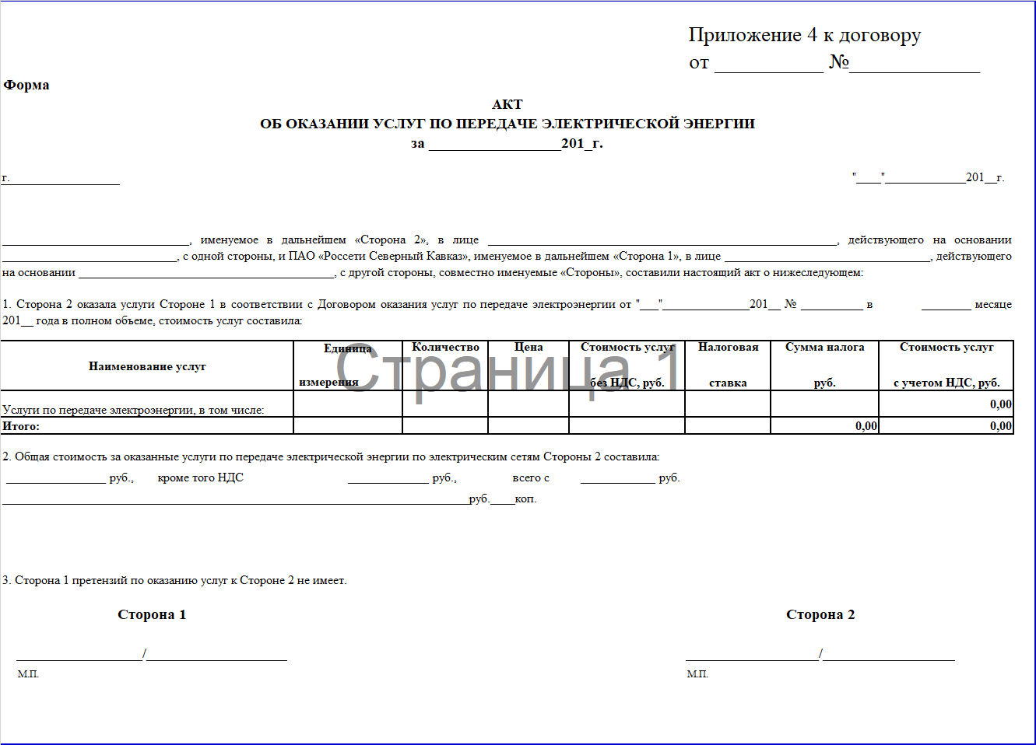



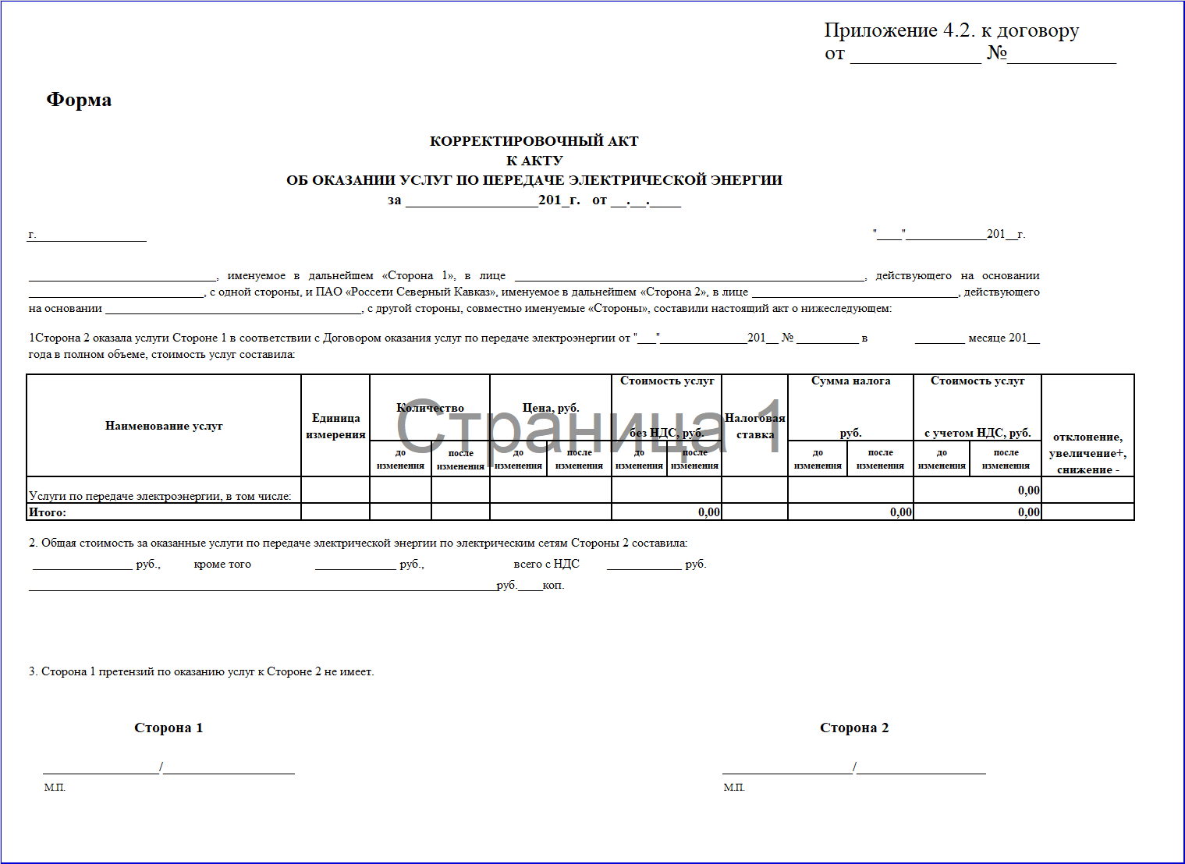

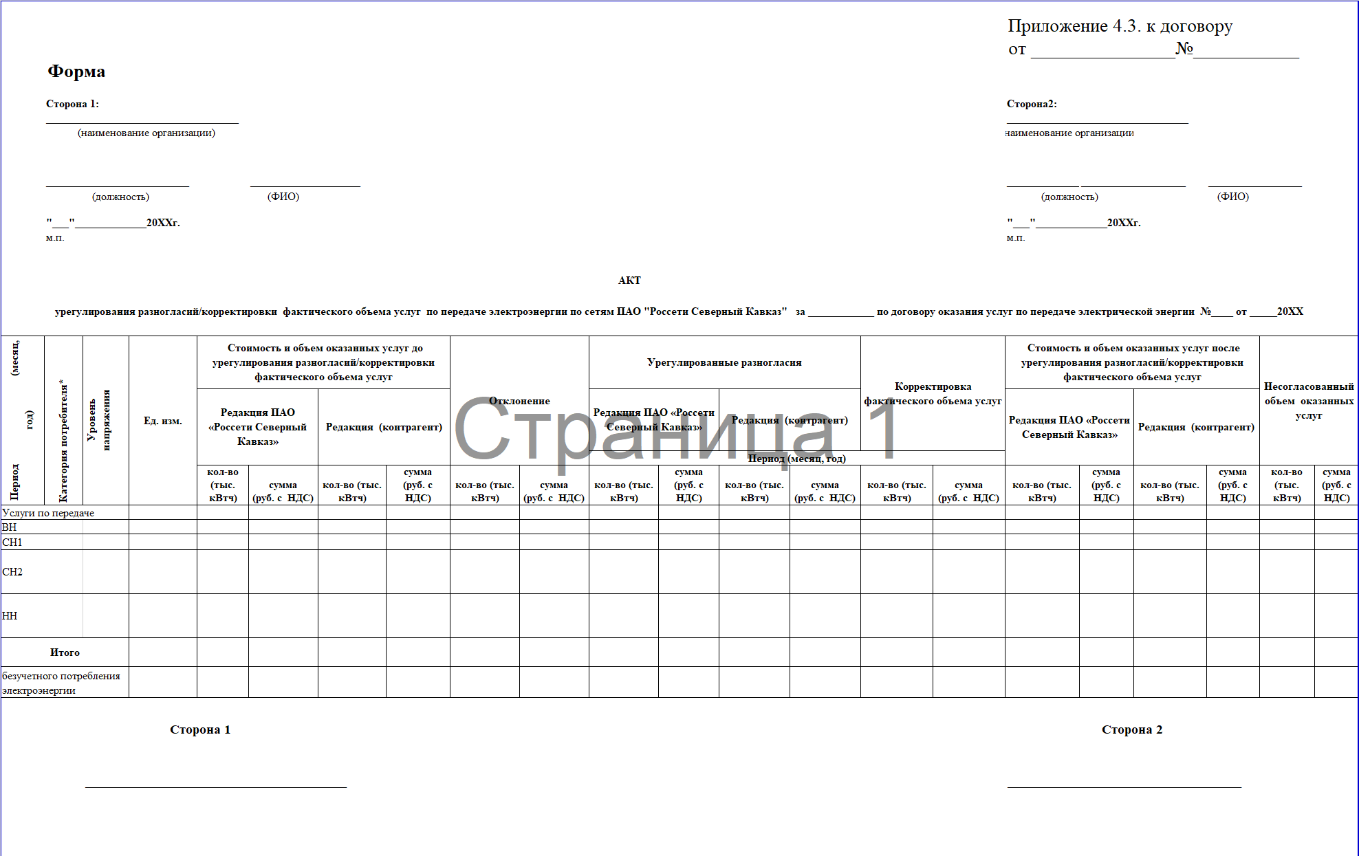 



Приложение 8

к договору от ______№_______

**Соглашение на осуществление документооборота в электронном виде**

**к Договору оказания услуг по передаче электрической энергии**

от ________ № ___________

г. _____________ ______________

**Публичное акционерное общество «Россети Северный Кавказ»** (ПАО «Россети Северный Кавказ») в лице ____________________________________________________, действующего на основании доверенности от __________ № _____ с одной стороны, и

**____________________________________________** (____________), в лице ______________________________________________, действующего на основании ___________________, с другой стороны, вместе именуемые «Стороны» (по отдельности – «Сторона»), заключили настоящее дополнительное соглашение (далее – Соглашение) к договору оказания услуг по передаче электрической энергии от ___________ № ____________ (далее – Договор) о нижеследующем:

1. **Термины и определения**

Для целей настоящего Соглашения нижеизложенные термины используются в следующих значениях:

* 1. **Оператор ЭДО** – организация, обеспечивающая обмен открытой и конфиденциальной информацией по телекоммуникационным каналам связи в рамках электронного документооборота между Сторонами в системе ЭДО. Операторами ЭДО в рамках настоящего Соглашения является ООО «Компания «Тензор» и ____________________________________________________________________________
  2. **Соглашение** – настоящее соглашение об осуществлении документооборота в электронном виде.
  3. **Пакет электронных документов** – несколько связанных между собой электронных документов, подписанных электронной подписью (счет, счет-фактура, интегральный акт первичного учета переданной (принятой) электрической энергии, акт об оказании услуг по передаче электрической энергии, акт урегулирования разногласий по объемам оказанных услуг по передаче электрической энергии, протокол разногласий к акту об оказании услуг по передаче электрической энергии, корректировочный акт к акту об оказании услуг по передаче электрической энергии, акт учета почасовых фактических объемов потребления электрической энергии (мощности), акт сверки взаимных расчетов), дополнительные соглашения к Договору.
  4. **Система электронного документооборота (СЭДО)** – система электронного документооборота, которая представляет собой автоматизированную унифицированную информационную систему приема, хранения и передачи электронных документов (подписанных квалифицированной электронной подписью) по телекоммуникационным каналам связи. Обеспечивает функции обмена юридически значимыми электронными документами между пользователями системы.
  5. **Удостоверяющий центр** – юридическое лицо или индивидуальный предприниматель, осуществляющие функции по созданию и выдаче сертификатов ключей проверки электронных подписей, а также иные функции, предусмотренные Федеральным законом РФ от 06.04.2011 № 63-ФЗ «Об электронной подписи».
  6. **Электронная подпись (ЭП)** – усиленная квалифицированная электронная подпись, соответствующая требованиям Федерального закона РФ от 06.04.2011 № 63-ФЗ «Об электронной подписи» и действующему законодательству РФ в сфере электронной подписи.
  7. **Электронный документ** – документированная информация, представленная в электронной форме, т.е. в виде, пригодном для восприятия человека с использованием электронных вычислительных машин, а также для передачи по информационно-телекоммуникационным сетям или обработки в информационных системах.
  8. **Электронный документооборот (ЭДО)** – способ взаимодействия Сторон по обмену Электронными документами, подписанными Электронной подписью, в системе электронного документооборота.

1. **Предмет Соглашения**
   1. Предметом настоящего Соглашения является согласие его Сторон на обмен документами в электронном виде, подписанными усиленной квалифицированной электронной подписью взамен бумажного.
   2. Настоящее Соглашение регулирует отношения Сторон при осуществлении электронного обмена документами, подписанными ЭП, по телекоммуникационным каналам связи в соответствующей СЭДО.
   3. Настоящее Соглашение регулирует отношения Сторон по применению ЭП при исполнении Договора, заключенного Сторонами данного Соглашения, при обмене (направлении и получении) по телекоммуникационным каналам связи через Оператора ЭД и подписании следующих документов по Договору: счет, счет-фактура, интегральный акт первичного учета переданной (принятой) электрической энергии, акт об оказании услуг по передаче электрической энергии, акт урегулирования разногласий по объемам оказанных услуг по передаче электрической энергии, протокол разногласий к акту об оказании услуг по передаче электрической энергии, корректировочный акт к акту об оказании услуг по передаче электрической энергии, акт учета почасовых фактических объемов потребления электрической энергии (мощности), акт сверки взаимных расчетов, дополнительные соглашения к Договору.
   4. Получение документов в электронном виде и подписанных ЭП в порядке, установленным настоящим Соглашением, эквивалентно получению документов на бумажном носителе и является необходимым достаточным условием, позволяющим установить, что ЭД исходит от Стороны, его направившей.
   5. Все документы, поступившие в порядке обмена в электронном виде, составлены в форматах в соответствии с требованиями законодательства, а также исходя из условий заключенного Договора.
   6. Риск неправомерного подписания электронного документа ЭП несет Сторона, уполномоченный представитель которой является владельцем сертификата ключа проверки электронной подписи.
   7. Обмен всеми иными документами, не предусмотренными в п. 2.3 настоящего Соглашения, осуществляется в соответствии с условиями Договора.
2. **Порядок взаимодействия Сторон при обмене электронными документами, подписанными ЭП**
   1. Для участия в ЭДО Сторонам необходимо:
      1. заключить договор на выпуск квалифицированных сертификатов с любым Удостоверяющим центром, аккредитованным по требованиям Закона «Об электронной подписи», и получить квалифицированные сертификаты электронных ключей проверки электронной подписи уполномоченных лиц;
      2. самостоятельно обеспечить установку, настройку средств электронной подписи в соответствии с требованиями действующего законодательства и регламентами Удостоверяющего центра.
   2. Электронный документооборот осуществляется Сторонами в соответствии с действующим законодательством РФ, в том числе Гражданским кодексом РФ, Налоговым кодексом РФ, Федеральным законом РФ от 06.04.2011 № 63-ФЗ «Об электронной подписи», Приказом Министерства финансов РФ от 10.11.2015 №174н.
   3. Стороны в рамках Соглашения будут обмениваться формализованными и неформализованными электронными документами:
      1. формализованные электронные документы – электронные документы, для которых Российскими нормативно-правовыми актами установлены электронные форматы:

* счет-фактура составляется в формате, утвержденном приказом Министерства финансов РФ ФНС от 04.03.2015 № ММВ-7-6/93@ «Об утверждении форматов счета-фактуры, журнала учета полученных и выставленных счетов-фактур, книги покупок и книги продаж, дополнительных листов книги покупок и книги продаж в электронном виде».
* неформализованные электронные документы – электронные документы, формат которых устанавливается Договором и не определен какими-либо российскими нормативно-правовыми актами: счет, интегральный акт первичного учета переданной (принятой) электрической энергии, акт об оказании услуг по передаче электрической энергии, акт урегулирования разногласий по объемам оказанных услуг по передаче электрической энергии, протокол разногласий к акту об оказании услуг по передаче электрической энергии, корректировочный акт к акту об оказании услуг по передаче электрической энергии, акт учета почасовых фактических объемов потребления электрической энергии (мощности), акт сверки взаимных расчетов, дополнительные соглашения к Договору.
  1. Обмен документами может осуществляться на бумажном носителе, либо с применением иных электронных средств связи, не требующих квалифицированной ЭП, например, электронной почты, личного кабинета юридического лица и т.п. Обмен документами на бумажном носителе осуществляется в исключительных случаях (при временной технической невозможности отправки документа посредством электронного документооборота, а также исходя из условий заключенного Договора).
  2. Сторона при обмене документами в порядке ЭД формирует необходимый документ в сроки, определенные в Договоре, в электронном виде, подписывает его ЭП, направляет файл с документом в электронном виде в адрес другой Стороны через Оператора ЭД.
  3. Датой направления Стороне Электронного документа/Пакета электронных документов по телекоммуникационным каналам связи считается дата поступления файла Электронного документа/Пакета электронных документов Оператору ЭДО от другой Стороны, указанная в подтверждении этого Оператора ЭДО.
  4. Датой получения Стороной Электронного документа/Пакета электронных документов по телекоммуникационным каналам связи считается дата направления ей Оператором ЭДО файла Электронного документа/Пакета электронных документов другой Стороной, указанная в подтверждении этого Оператора ЭДО.
  5. В случае необходимости внесения корректировок в направленный посредством ЭДО документ, Сторона, направившая документ, составляет соответствующее информационное письмо и направляет откорректированный документ и информационное письмо другой Стороне.
  6. Стороны обеспечивают хранение Электронного документа/Пакета электронных документов, подписанных ЭП (составление и выставление которых предусмотрено настоящим Соглашением), совместно с применявшимся для формирования ЭП указанных документов Сертификатом ключа подписи в течение срока, установленного для хранения счетов-фактур.
  7. Стороны в течение суток информируют друг друга о невозможности обмена документами в электронном виде, подписанными ЭП, в случае технического сбоя внутренних систем. При невозможности производить обмен документами в электронном виде (неполучение извещений о получении электронного документа, отсутствие любого вида связи с другой Стороной и пр.) Стороны оформляют документы на бумажных носителях в письменном виде и Стороны считают их оригиналами после подписания уполномоченными лицами.
  8. В случае если в целях обмена электронными документами в рамках настоящего Соглашения Стороны пользуются услугами различных операторов электронного документооборота, обмен электронными документами осуществляется с использованием технологии роуминга.
  9. Операторы электронного документооборота, услугами которых пользуется Стороны, должны соответствовать требованиям, утверждаемым федеральным органом исполнительной власти, уполномоченным осуществлять функции по контролю и надзору в сфере налогов и сборов.

1. **Использование усиленных квалифицированных электронных подписей**
   1. Стороны используют усиленную квалифицированную электронную подпись (ЭП), которая в электронном документе равнозначна собственноручной подписи на документе на бумажном носителе при одновременном соблюдении следующих условий:
      1. квалифицированный сертификат создан и выдан аккредитованным Удостоверяющим центром, аккредитация которого действительна на день выдачи указанного сертификата;
      2. квалифицированный сертификат действителен на момент подписания электронного документа (при наличии достоверной информации о моменте подписания электронного документа) или на день проверки действительности указанного сертификата, если момент подписания электронного документа не определен;
      3. имеется положительный результат проверки принадлежности владельцу квалифицированного сертификата усиленной квалифицированной электронной подписи, с помощью которой подписан Электронный документ, и подтверждено отсутствие изменений, внесенных в этот документ после его подписания. При этом проверка осуществляется с использованием сертифицированных средств электронной подписи, и с использованием Сертификата лица, подписавшего электронный документ;
      4. ЭП используется с учетом ограничений, содержащихся в Сертификате лица, подписывающего Электронный документ (если такие ограничения установлены).
   2. Стороны обязаны по необходимости заблаговременно обновлять сертификаты электронных ключей, а при неисполнении этого обязательства немедленно сообщить другой Стороне о возникшей ситуации.
2. **Прочие условия**
   1. Любая Сторона вправе в любой момент в одностороннем порядке отказаться от настоящего Соглашения, направив другой Стороне извещение об отказе, подписанное уполномоченным лицом. Настоящее Соглашение будет считаться прекратившим свое действие по истечении 30 (тридцати) календарных дней с момента получения извещения Стороне об отказе от Соглашения другой Стороной. В течение указанных 30 (тридцати) календарных дней для Сторон продолжает действовать ЭДО.
   2. Стороны подтверждают, что лица, подписывающие электронный документ электронной подписью имеют соответствующие полномочия.
   3. Во всем остальном, что не предусмотрено условиями настоящего Соглашения, Стороны руководствуются условиями Договора.

5.4 Настоящее Соглашение вступает в силу с момента его подписания Сторонами и является неотъемлемой частью Договора. Дата начала исполнения обязательств по Соглашению «___» ________________года.

**Подписи Сторон:**

|  |  |
| --- | --- |
| **___________________** | **___________________** |
|  |  |
|  |  |
|  |  |